Муниципальное бюджетное учреждение
городского округа Октябрьск Самарской области
«Культурно-досуговый комплекс «Октябрьский»

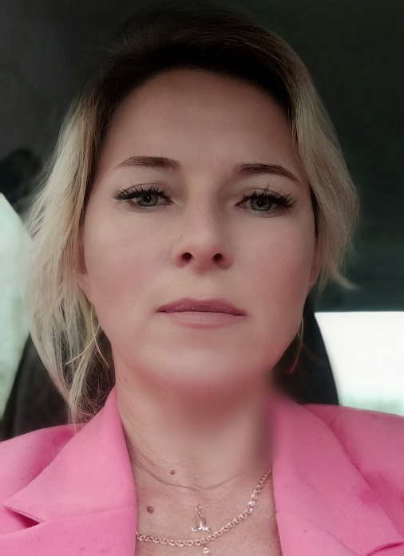 | Директор  Алехина Мария Ивановна
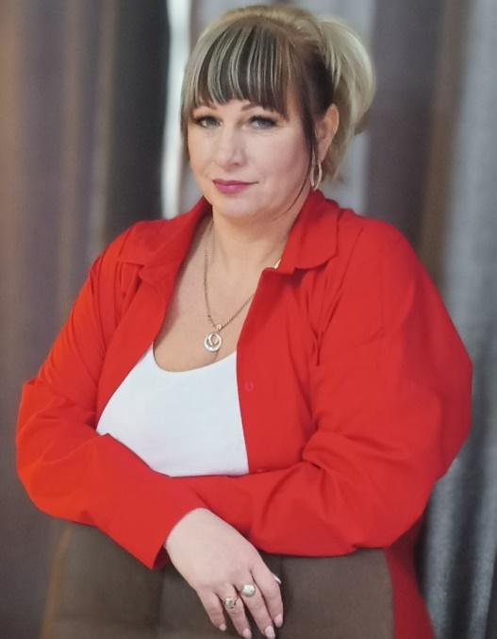 | Заместитель директора  Тураева Татьяна Васильевна

